CLOROPLASTO
FECHA (AAAA/MM/DD): 2018/04/08 |  |  |  |  |  | Versión del guion: 01 | Número de consecutivo: 00
Nombre del profesor: Liliana Rocío Botero - Paola Reyes Torres |  |  |  | Nombre del programa: Grupos de Investigación GRINBIO y E-Virtual
Curso/Asignatura/Módulo: Laboratorio de Biotecnología Virtual
Tema: Definición de las características del cloroplasto
Nombre de realizador: Nombre del realizador |  |  | Nombre del gestor audiovisual: Carolina Llanos
#Plano | Descripción del plano | Voz en off |  |  | Imagen de referencia (opcional)
1 | Aparece el cloroplasto flotando mientras se definen sus características. | Aunque existen diferentes tipos de plastidios que se especializan en la síntesis molecular, los cloroplastos son plastidios exclusivos de las células vegetales |  |  | Plastidios  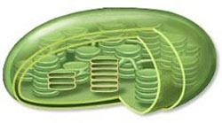
2 | Aparece el cloroplasto flotando mientras se definen sus características y van apareciendo palabras clave de apoyo. Ver imagen. | encargados de producir o sintetizar la clorofila para hacer la fotosíntesis, |  |  | Fotosíntesis
3 | Aparece el cloroplasto flotando mientras se definen sus características y van apareciendo palabras clave de apoyo. Ver imagen. | además de participar en la síntesis de aminoácidos, ácidos grasos y proveer un espacio temporal para el almacenamiento de almidones. |  |  | aminoácidos  ácidos grasos  almacenamiento de almidones
4 | Aparece el cloroplasto flotando mientras se resaltan las dos membranas y se señalan sus nombres. Ver imagen. | Estos plastidios están rodeados por una membrana doble |  |  | 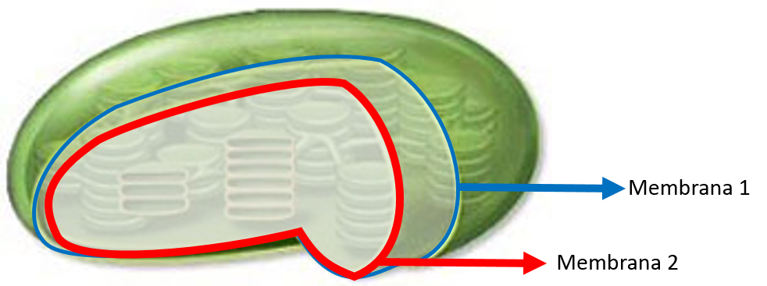
5 | Sigue el cloroplasto flotando mientras se definen sus características y van apareciendo palabras clave de apoyo. Ver imagen. | y al igual que las mitocondrias, los cloroplastos son organelos semiautónomos, pues poseen su propio DNA y ribosomas para sintetizar sus propias proteínas. |  |  | organelos semiautónomos

Voz en off completa (Para locución)

Aunque existen diferentes tipos de plastidios que se especializan en la síntesis molecular, los cloroplastos son plastidios exclusivos de las células vegetales encargados de producir o sintetizar la clorofila para hacer la fotosíntesis, además de participar en la síntesis de aminoácidos, ácidos grasos y proveer un espacio temporal para el almacenamiento de almidones. Estos plastidios están rodeados por una membrana doble y al igual que las mitocondrias, los cloroplastos son organelos semiautónomos, pues poseen su propio DNA y ribosomas para sintetizar sus propias proteínas.

